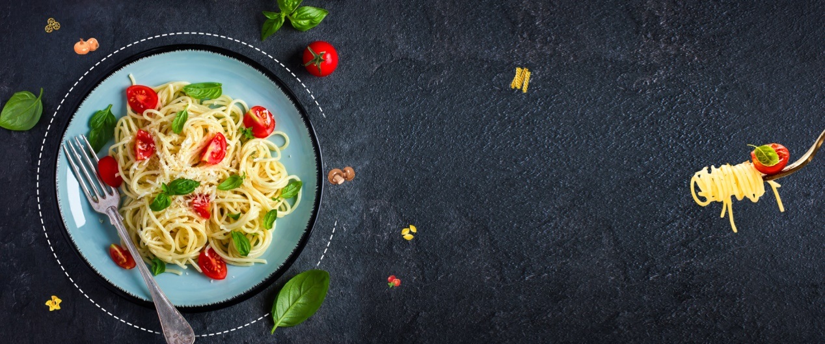

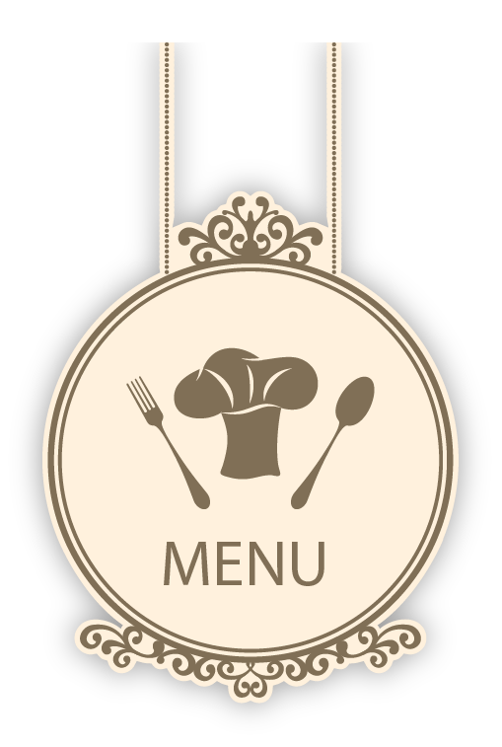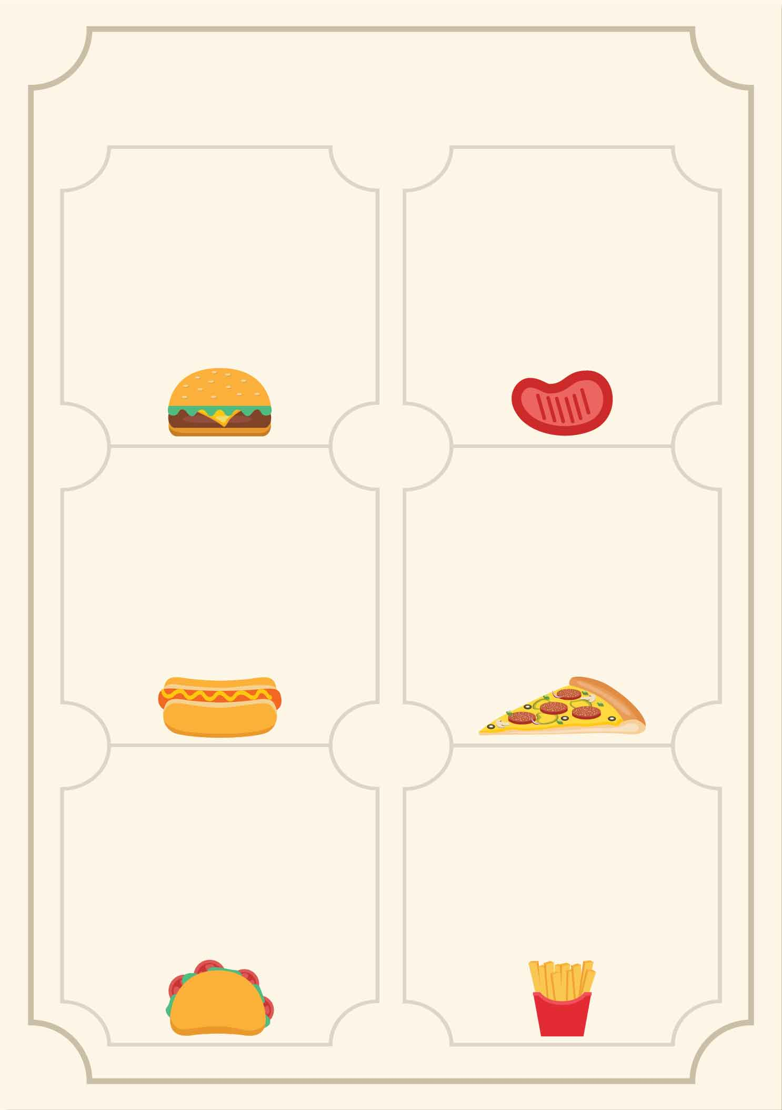

**大荤：盐水鸡块，梅干菜小排，锅包肉，**

**小荤：杏鲍菇肉片**

**素菜：蒜泥青菜**

**汤：萝卜丝蛋汤**

**主食：米饭**

**1.香肠鸡丁炒饭**

**2.三鲜炒面**

**3.手工水饺**

**平菇鸡蛋汤**

**大荤：奥尔良鸡腿，三鲜鱼丸，鹌鹑蛋烧肉**

**小荤：西芹炒香肠**

**素菜：包菜炒肉丝 汤：土豆鸡蛋汤**

**主食：米饭**

**大荤：椒盐大虾，雪菜烧鸭翅，糖醋牛肉丸**

**小荤：西红柿炒蛋**

**素菜：蒜泥白菜**

**汤：青菜豆腐汤**

**主食：米饭**

**大荤：红烧大排，鸭块烧年糕，糖醋里脊**

**小荤：土豆肉丝，**

**素菜：韭菜豆芽**

**汤：冬瓜海带汤**

**主食：米饭**

周二

周一

3.20-24小学部五六年级自选菜单

周五

周四

周三